Сотрудники УВД по СЗАО задержали подозреваемых в кражах у пенсионерок
09.07.2019
Оперуполномоченные уголовного розыска Отдела МВД России по району Щукино г. Москвы задержали подозреваемых в кражах денежных средств у пожилых москвичек.
В дежурную часть ОМВД России по району Щукино поступило сообщение о краже от 84-летней жительнице столицы. Полицейские установили, что в квартиру пенсионерки пришла неизвестная, представившаяся социальным работником. Она рассказала пожилой женщине о предоставлении различных льгот и путевок на санаторно-курортное лечение. Хозяйка квартиры пригласила гостью попить чай. Пока она была на кухне, злоумышленница похитила денежные средства. Чтобы пожилая женщина не сразу обратила внимание на пропажу денег, злоумышленница положила на место хранения настоящих купюр сувенирные. Ущерб составил 70 тысяч рублей.
В результате оперативно-розыскных мероприятий на улице Рогова сотрудники уголовного розыска задержали подозреваемую. Ею оказалась 50-летняя ранее судимая безработная жительница Московской области. Следствием ОМВД России по району Щукино возбуждено уголовное дело по признакам преступления, предусмотренного статьей 158 УК РФ «Кража».
Кроме того, была задержана подельница женщины, 33-летняя жительница Подмосковья, которая подозревается в краже 90 тысяч рублей у 85-летней пенсионерки, проживающей на соседней улице. В отношении подозреваемых избрана мера пресечения в виде заключения под стражу.
Знакомая подозреваемых по просьбе одной из них с целью помочь им избежать уголовной ответственности предложила сотрудникам полиции 1,5 млн рублей, за что была задержана оперуполномоченными ОЭБиПК УВД по СЗАО ГУ МВД России по г. Москве. По данному факту в отношении двоих злоумышленниц следственными органами вынесено процессуальное решение.
Сотрудники полиции проверяют подозреваемых на причастность к аналогичным эпизодам противоправной деятельности. У следствия есть основания полагать, что женщины причастны к другим преступлениям на территории города Москвы.
Сотрудники УВД по СЗАО обращаются ко всем гражданам, пострадавшим от противоправных действий задержанных, с просьбой звонить по телефонам: (499) 194-11-85, (499)194-11-25 или в службу «102» (с мобильных телефонов – 112).
Пресс-служба УВД по СЗАО
(499) 192-59-56
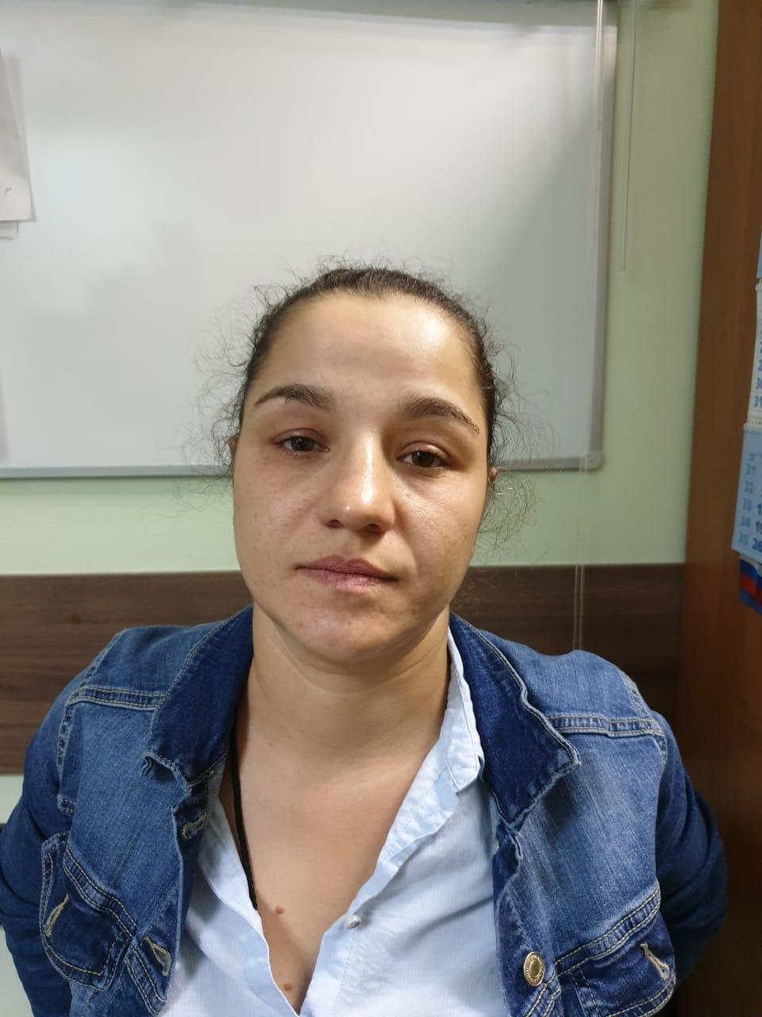
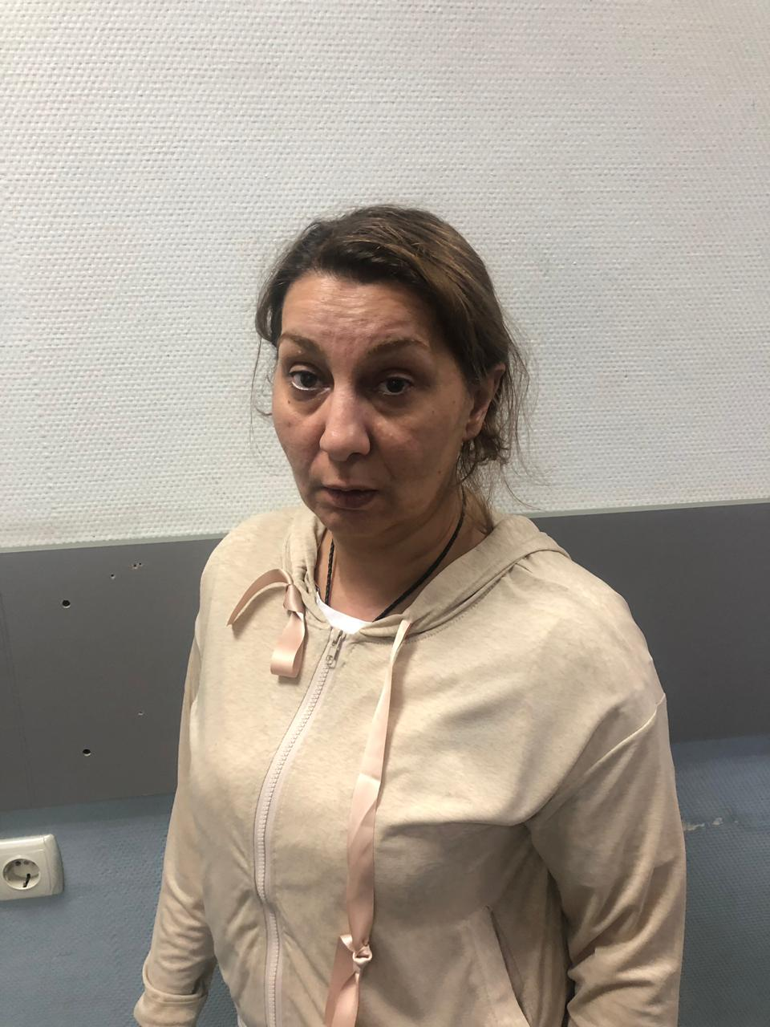

Адрес страницы: http://mitino.mos.ru/presscenter/important/detail/8205914.html
Управа района Митино города Москвы

